Сальмонеллез - инфекционное заболевание, общее для человека и животных, вызывается бактериями рода Salmonella.
Сальмонеллез и его профилактика

Как можно заразится сальмонеллезом

При употреблении в пищу продуктов животного происхождения (яиц, мяса крупного рогатого скота, свиней, птицы), приготовленных с нарушением технологии
От бактерионосителей (здоровых людей, которые выделяют во внешнюю среду сальмонеллы с фекалиями)

От больных сальмонеллезом людей

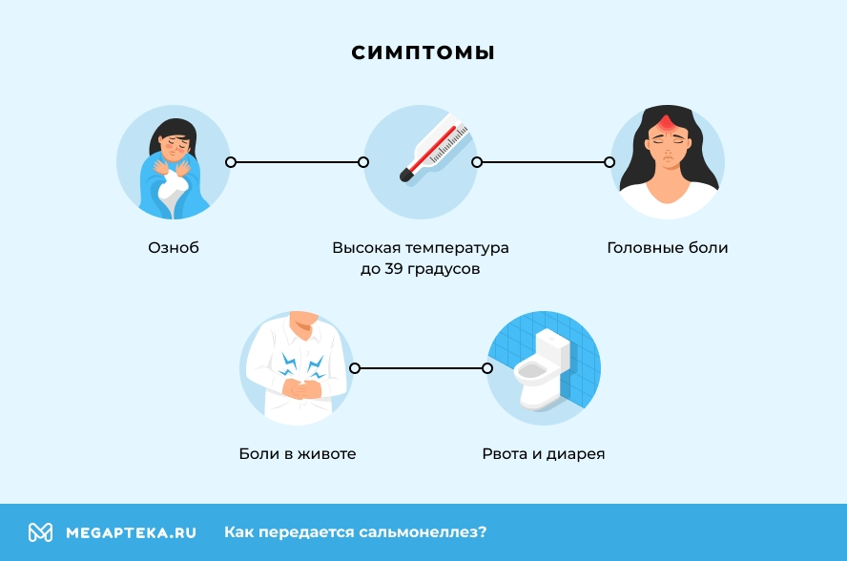
Как предупредить возникновение сальмонеллеза:
- тщательно проваривайте и прожаривайте продукты из мяса, птицы;
- не пробуйте сырое мясо, птицу, фарш при приготовлении;
- мойте яйцо перед началом приготовления, варите яйцо не менее 10 минут с момента закипания. Обжаривайте яйцо с двух сторон. Пить сырые яйца не рекомендуется;
- сырые и готовые продукты храните в холодильнике раздельно в упакованном виде;
- пользуйтесь разделочным инвентарем (ножами, разделочными досками) отдельным для сырых и отдельным для готовых продуктов
- соблюдайте правила личной гигиены, часто и тщательно мойте руки с мылом, особенно перед приготовлением пищи, перед едой и после посещения туалета.

Подготовил: врач-эпидемиолог противоэпидемического отделения санитарно-эпидемиологического отдела
ГУ «Центр гигиены и эпидемиологии Фрунзенского района г.Минска» Е.Л.Борисенок

ГУ «Центр гигиены и эпидемиологии Фрунзенского района г.Минска
Минск 2025

